UJIAN AKHIR SEKOLAH
SEMESTER 2 TAHUN 2013/2014

Pelajaran : matematika
Waktu : 90 Menit
Kelas : Iv (empat)

PETUNJUK
1. Sebelum mengerjakan baca Surat Al Fatihah, shalawat kepada Nabi SAW, dan Berdoa
2. Baca Soal dengan tenang dan teliti
3. Kerjakan Ujian sesuai waktu yang ditentukan dengan jujur

- JAWABLAH DENGAN MELINGKARI JAWABAN A, B, C, ATAU D YANG KAMU ANGGAP PALING BENAR !

- 25.750 + 79.508 = 79.508 + n
Nilai n adalah …
a. 25.750 b. 25.750
c. 52.570 d. 52.750
- ( 325 + 175 ) + 1.325 = …
a. 1.285 b. 1.325
c. 1.825 d. 500
- Angka yang menempati nilai puluhan ribu pada bilangan 342.576 adalah …
a. 2 b. 3
c. 4 d. 7
- 271.251 …. 271.521. Tanda yang tepat untuk mengisi titik-titik adalah …
a. < b. >
c. = d. ≥
- 9.678, 6.789, 7.896, 8.967
Urutan bilangan dari yang terkecil adalah …
a. 9.678, 8.967, 7.896, 6.789 b. 7.896, 9.678, 8.967, 6.789
c. 6.789, 7.896, 8.967, 9.678 d. 8.967, 9.678, 6.789, 7.896
- Nilai dari 6.913 : 7 = … sisa ….
a. 987 sisa 4 b. 986 sisa 5
c. 985 sisa 6 d. 984 sisa 3
- 3.125 + ( 724 x 9 ) = n. Nilai n adalah …
a. 9.631 b. 9.641
c. 9.651 d. 9.661
- 15 x ( 26 + 17 ) = ( 15 x 26 ) + ( 15 x 17 )
= ….
a. 645 b. 655
c. 665 d. 645
- Taksiran mendekati dari hasil 56 + 31 adalah …
a. 80 b. 90
c. 100 d. 70
- 33.981 – 16.507 =….
Taksiran ke ratusan terdekat dari hasil operasi hitung tersebut adalah …
a. 17.400 b. 17.500
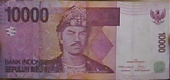
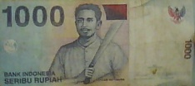
c. 17.600 d. 17.700
- Nilai mata uang di samping adalah …
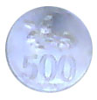
a. 12.500 b. 12.600
c. 12.000 d. 11.500
- Kelipatan dari bilangan 9 adalah …
a. 9, 18, 27, … b. 9, 7, 27, …
c. 9, 20, 30, … d. 9, 18, 72, …
- Faktor dari bilangan 32 adalah …
a. 1,2,3,4,16,32 b. 1,2,4,8,16,32
c. 1,2,4,8,17,32 d. 1,2,5,6,16,32

- Kelipatan persekutuan dari 4 dan 5 adalah …
a. 10,20,30, … b. 20,30,40, …
c. 30,40,50, … d. 20,40,60, …
- KPK daari 9 dan 21 adalah …
a. 60 b. 61
c. 62 d. 63
- FPB dari 35 dan 45 adalah …
a. 5 b. 6
c. 7 d. 9
- $\frac{5}{8}+ \frac{4}{5}=…,$ agar pecahan tersebut bisa dikerjakan maka penyebutnya diganti dengan …
a. 13 b. 20
c. 40 d. 30
- Dengan menggunakan FPB bentuk sederhana dari pecahan berikut $\frac{25}{30}$ adalah …
a. $\frac{2}{6}$ b. $\frac{3}{6}$
c. $\frac{4}{6}$ d. $\frac{5}{6}$
- Sudut yang besarnya kurang dari 90⁰ disebut …
a. sudut siku-siku b. sudut lancip
c. sudut tumpul d. sudut lurus
- Dilla belajar mulai pukul 06.00 selesai pukul 09.00. Dilla belajar selama … menit
a. 180 b. 120
c. 60 d. 3
- Bu Dilah membeli beras 6 kwintal. Beras yang dibeli Bu Diah … kg
a. 6 b. 60
c. 600 d. 6.000
- Hasil dari 6 hm – 50 dam _ 40 m = … m
a. 120 b. 130
c. 140 d. 150
- Hasil dari 3 ton + 12 kwintal + 300 kg = … kg
a. 4.600 b. 4.300
c. 4.500 d. 4.200
- Ibu membeli sendok sebanyak 3 gros. Sendok yang dibeli ibu … buah.
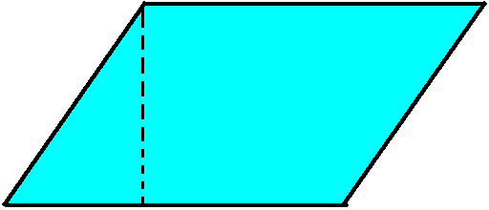
a. 432 b. 423
c. 36 d. 3.000
- Luas bangun di samping adalah …
17 cm
15 cm
a. 150 b. 170
c. 255 d. 300
20 cm

- ISILAH TITIK-TITIK DI BAWAH INI DENGAN BENAR !
- Hasil dari $\frac{\begin{aligned}872 \\ 35\end{aligned}}{……..}$ x
- Hasil 2.790 : 15 adalah …
- (25.852 – 23.532) + (5 x 23) = p. nilai p adalah …
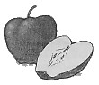
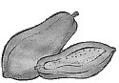
- Jika Ramli membeli 5 buah pepaya dan 4 buah , maka Ramli harus membayar …
Rp6.000,00
Rp2.500,00
- FPB dari 42 dan 36 adalah …
- Jarak rumah Frengki dengan rumah Ririn adalah 25 hm. Jarak rumah mereka …… meter.
- 3 Dasawarsa + 2 Windu – 4 tahun = …… tahun
- Panjang jalan di Sukorejo yang sedang diperbaiki adalah 3 km. sekarang baru selesai 1.250 m. jalan yang belum diperbaiki ………... meter.

- Keliling bangun di samping adalah …… cm
14 cm
8 cm
25 cm

- Luas bangun di bawah ini adalah ……
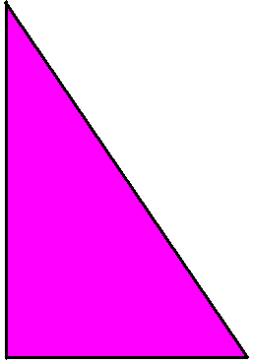
50 cm
40 cm

27 cm
- JAWABLAH DENGAN URAIAN YANG BENAR !

- Ibu Ana mempunyai kambing 8.350 ekor. Kemudian kambing tersebut beranak 2.570 ekor. Karena keracunan kambing Ibu Ana mati 3.500 ekor. Berapa ekor kambing Ibu Ana sekarang ?
…………………………………………………………………………………………………………………………………………………………………………………….
…………………………………………………………………………………………………………………………………………………………………………………….
…………………………………………………………………………………………………………………………………………………………………………………….
…………………………………………………………………………………………………………………………………………………………………………………….
…………………………………………………………………………………………………………………………………………………………………………………….
…………………………………………………………………………………………………………………………………………………………………………………….
- Ada Tiga buah lampu merah, kuning, dan hijau. Lampu merah menyala tiap 12 detik sekali. Lampu kuning menyala tiap 8 detik sekali. Lampu hijau menyala tiap 6 detik sekali. Pada detik keberapa ketiga lampu menyala bersama?
…………………………………………………………………………………………………………………………………………………………………………………….
…………………………………………………………………………………………………………………………………………………………………………………….
…………………………………………………………………………………………………………………………………………………………………………………….
…………………………………………………………………………………………………………………………………………………………………………………….
…………………………………………………………………………………………………………………………………………………………………………………….
…………………………………………………………………………………………………………………………………………………………………………………….
- Pak Hamid membeli 15 karung gula pasir masing-masing karung beratnya 100 kg. Berapa kwintal gula pasir yang dibeli Pak Hamid ?
…………………………………………………………………………………………………………………………………………………………………………………….
…………………………………………………………………………………………………………………………………………………………………………………….
…………………………………………………………………………………………………………………………………………………………………………………….
…………………………………………………………………………………………………………………………………………………………………………………….
…………………………………………………………………………………………………………………………………………………………………………………….
…………………………………………………………………………………………………………………………………………………………………………………….
- Bu Umi membeli buku tulis 1 gross. Buku gambar 5 lusin. Buku kotak 2 lusin. Berapa buah jumlah buku seluruhnya ?
…………………………………………………………………………………………………………………………………………………………………………………….
…………………………………………………………………………………………………………………………………………………………………………………….
…………………………………………………………………………………………………………………………………………………………………………………….
…………………………………………………………………………………………………………………………………………………………………………………….
…………………………………………………………………………………………………………………………………………………………………………………….
…………………………………………………………………………………………………………………………………………………………………………………….
- Sebuah taman berbentuk segitiga sama sisi. Jika keliling taman tersebut 105 m. berapakah panjang sisi taman tersebut ?
…………………………………………………………………………………………………………………………………………………………………………………….
…………………………………………………………………………………………………………………………………………………………………………………….
…………………………………………………………………………………………………………………………………………………………………………………….
…………………………………………………………………………………………………………………………………………………………………………………….
…………………………………………………………………………………………………………………………………………………………………………………….
…………………………………………………………………………………………………………………………………………………………………………………….

